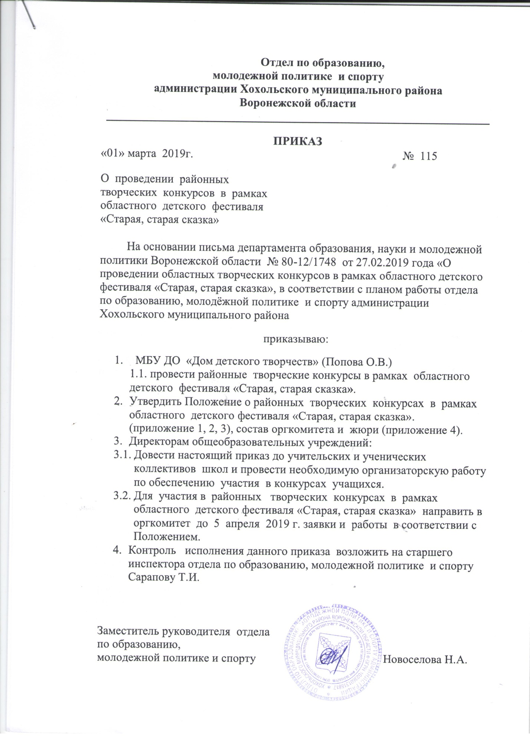

Приложение 1

Положение
о районном конкурсе рисунков и декоративно-прикладного творчества
по мотивам русских народных сказок

Районный конкурс рисунков и декоративно – прикладного творчества по мотивам русских народных сказок проводится с целью выявления, поддержки и развития детского художественного творчества в области изобразительного искусства, традиционной народной культуры, народных промыслов.
Задачи Конкурса
- - приобщение учащихся общеобразовательных учреждений, учреждений дополнительного образования к культурным ценностям;
- развитие творческого потенциала участников, направленного на формирование любви к родному краю, гордости к культурному наследию России;
- повышение мотивации учащихся к пониманию духовно-нравственных аспектов в жизни человека;
- развитие духовно-нравственных, патриотических и эстетических чувств детей;
- развитие методик воспитания детей средствами изобразительного искусства, традиционной народной культуры, декоративно-прикладного творчества.
Участники Конкурса
Конкурс проводится среди учащихся общеобразовательных учреждений и учреждений дополнительного образования.

Конкурс проводится по следующим возрастным группам:
- первая: 6 – 10 лет (включительно);
- вторая: 11- 14 лет (включительно);
- третья: 15 – 17 лет (включительно).
От одного ребенка разрешается только одна работа в номинации.

Порядок проведения Конкурса
1. На Конкурс рисунков по мотивам русских народных сказок (допускается только индивидуальное участие) могут быть представлены работы различных видов изобразительного искусства в любой технике исполнения (карандаш, акварель, гуашь, пастель, тушь, тэмпера) на бумаге, форматом не менее 30х40 см и не более 50х70 см, оформленные в паспарту и картоном с обратной стороны. На паспарту (использовать чертежную бумагу) шириной 5 см в правом нижнем углу (на этикетке в печатном виде) указываются следующие данные:
- название работы, текущий год;
- ФИО, дата рождения участника Конкурса;
- домашний адрес и телефон;
- ФИО преподавателя;
- наименование учреждения или объединения, поселок (село), район Воронежской области.
На районный этап конкурса от каждого образовательного учреждения принимаются только 6 работ учащихся в каждой возрастной группе.
2. На Конкурс декоративно-прикладного творчества по мотивам русских народных сказок (допускается только индивидуальное участие) могут быть представлены работы различных видов: традиционная народная игрушка, традиционная народная кукла, авторская (сюжетная) кукла, изделия из природного материала (соломка, лоза, тростник), изделия из дерева (резьба, роспись, береста, маркетри); изделия из глины (керамика, скульптура малых форм); ткачество (гобелен, кружево, вышивка, лоскутное шитье); изделия из металла (чеканка, ювелирное искусство).
На районный этап конкурса от каждого образовательного учреждения принимаются только 6 работ в каждой возрастной группе.
Работы, уже принимавшие участие в предыдущих конкурсах, на данный конкурс не допускаются!!!
Заявки для участия в Конкурсе предоставляются в печатном виде вместе с конкурсными работами (рисунками и экспонатами декоративно-прикладного творчества) до 5 апреля 2019 года по адресу: р. п. Хохольский, ул. Ленина, д. 10 (дом детского творчества). Контактное лицо: Закандыкина Ольга Васильевна, телефон для справок: 8 (47371) 41-6-65
В заявке указывается:
- номинация;
- название работы, текущий год;
- ФИО, дата рождения участника Конкурса;
- домашний адрес и телефон;
- ФИО преподавателя;
- наименование учреждения или объединения, поселок (село), район Воронежской области.
Основные критерии оценки:
- оригинальность сюжета;
- художественный уровень;
- проявление фантазии и творческого начала;
- тематическая направленность;
- творческий подход и эстетически грамотное оформление.
Внимание! Рисунки, срисованные с иллюстраций к русским народным сказкам, до участия в Конкурсе не допускаются. Сюжет рисунка должен быть авторским.
Подведение итогов Конкурса
Итоги Конкурса подводятся отдельно по каждой категории и возрастной группе отдельно по конкурсу рисунков и конкурсу декоративно-прикладного творчества.
Победители Конкурса награждаются дипломами отдела по образованию, молодежной политике и спорту.

Приложение 2

Положение
о районном конкурсе авторской сказки

Районный конкурс авторской сказки (далее – Конкурс) проводится в целях содействия развитию и распространению литературного русского языка через литературное творчество.
Задачи Конкурса:
- приобщение к великому культурному и историческому наследию России;
- воспитание любви к родному языку и родной культуре;
- развитие литературных, патриотических и культурных традиций;
- поддержка литературного творчества молодого поколения.
- выявление талантливых юных литераторов, стимулирование детей и молодежи к творческим экспериментам;
- поощрение интереса к чтению, к изучению культурных истоков, фольклора.
Участники Конкурса
К участию в Конкурсе приглашаются обучающиеся общеобразовательных учреждений и учреждений дополнительного образования.
Конкурс проводится по следующим возрастным группам:
- первая: 6 - 10 лет (включительно);
- вторая: 11- 14 лет (включительно);
- третья: 15 – 17 лет (включительно).
Порядок проведения Конкурса
На районный этап конкурса от каждого образовательного учреждения принимаются только 6 работ учащихся в каждой возрастной группе.
Заявки и Конкурсные работы (авторские сказки) в печатном и электронном виде принимаются до 5 апреля 2019 года по электронному адресу: ddthoh@yandex.ru и по адресу: р. п. Хохольский, ул. Ленина, д. 10 Контактное лицо: Закандыкина Ольга Васильевна, телефон для справок: 41-6-65.
Требования к оформлению работ:
Авторские сказки могут быть написаны в прозаической или стихотворной форме. Объем произведения, выдвигаемого для участия в Конкурсе, должен быть не менее двух и не более десяти листов. Допускается только индивидуальное участие.
Печатный текст, формат А-4, поля: верхнее, нижнее – 2 см., отступ слева – 3 см., справа – 1,5 см., шрифт Times New Roman № 14, межстрочный интервал – 1,5.
На титульном листе размещается следующая информация:
- название Конкурса;
- название конкурсной работы, текущий год;
- фамилия, имя, отчество автора (полностью);
- полное название образовательного учреждения, возраст;
- домашний адрес и телефон автора.
Не допускаются к Конкурсу произведения, содержащие ненормативную лексику либо имеющие недопустимо оскорбительный характер или тон, унижающие человеческое достоинство, разжигающие политические, религиозные и национальные разногласия, а также содержание которых запрещено законодательством Российской Федерации.
Конкурсные работы не рецензируются и не возвращаются.

Основные критерии оценки:
- соответствие работы целям и задачам Конкурса;
- полнота раскрытия темы;
- точность, ясность и логика изложения материала;
- грамотность изложения;
- творческий характер работы;
- собственные произведения участников

Подведение итогов Конкурса
По итогам работы жюри победители Конкурса награждаются дипломами отдела по образованию, молодежной политике и спорту.

Приложение 3
Положение
о проведении конкурса на лучшую телевизионную программу для детей в рамках районного детского фестиваля «Старая, старая сказка»

Порядок проведения Конкурса
Требования к оформлению конкурсных программ:
- представленные работы должны быть на русском языке или переведены на него (закадровый голос, субтитры, дубляж).
- хронометраж программ - от 7 до 26 минут;
- программа или проект представляется на диске или кассете с aннотацией на программу/передачу в электронном виде (CD-R) - файлы с расширением - *.doc, *.txt.
Конкурсную работу в DVD формате или на мини-DV прислать по адресу: р.п. Хохольский, ул. Ленина, д. 10 МБУ ДО «Дом детского творчества» с пометкой «Конкурс телепроектов для детей».
Конкурсные работы не рецензируются и не возвращаются.
Срок представления программ - до 05 апреля 2019 года.
Основные критерии оценки:
- собственное производство;
- периодичность выпуска программы;
- детская тематика;
- участие детей в программе.
Подведение итогов Конкурса
По итогам работы жюри определяется 1,2 и 3 место. Победители Конкурса награждаются дипломами.

Приложение 4

Состав оргкомитета районных творческих конкурсов в рамках областного детского фестиваля «Старая, старая сказка»

- Попова О.В. – директор МБУ ДО «Дом детского творчества»;
- Закандыкина О.В. – методист МБУ ДО «Дом детского творчества»;

Состав жюри районных творческих конкурсов в рамках
областного детского фестиваля «Старая, старая сказка»

- Попова О.В. – директор МБУ ДО «Дом детского творчества»;
- Сарапова Т.И. – старший инспектор отдела по образованию, молодежной политике и спорту;
- Леонова Л.В. - о.и. директора МКУ «РЦКиД»
- Грешнева Л.Н. – обозреватель газеты «Народное слово»;
- Пахомова Н.А. – преподаватель художественного отделения МБУ ДО «Хохольская ДШИ».

